10.02.2022
Neuer ambulanter Pflegedienst

Rummelsberger Diakonie übernimmt zum 1. März ambulanten Pflegedienst und die Betreuung zweier Senior*innen-Wohngemeinschaften in Seukendorf
Fürth Landkreis – Die Verträge sind unterzeichnet, die Rummelsberger Diakonie erweitert ihr Angebot für Senior*innen in Mittelfranken. Zum 1. März 2022 übernehmen die Rummelsberger Dienste für Menschen im Alter gGmbH (RDA) die Hauskrankenpflege Martina Volkamer. Inhaberin Martina Volkamer und ihr Mann Roland Volkamer geben den ambulanten Dienst aus Altersgründen ab. Zur Vertragsunterzeichnung Mitte Januar waren neben dem Ehepaar Volkamer und Karl Schulz, Vorstand Dienste der Rummelsberger Diakonie außerdem Dominik Opitz, Leiter Finanzen und Diakonin Christine Meyer, Leiterin ambulante Dienste der RDA dabei. „Ich hatte von Anfang an ein gutes Gefühl in den Gesprächen, Frau Meyer zeigte echtes Interesse an unserer Arbeit, “ betonte Pflegefachfrau Volkamer, bei der Vertragsunterzeichnung. Vorstand Karl Schulz freute sich, „dass wir nun auch im Landkreis Fürth Menschen unterstützen, so lange wie möglich selbstständig zuhause leben zu können“.
Der ambulante Pflegedienst heißt ab März, statt Hauskrankenpflege Martina Volkamer, Ambulanter Pflegedienst Seukendorf. Aktuell pflegen und betreuen 30 Mitarbeiter*innen des Pflegedienstes rund 100 Senior*innen Senior*innen in Seukendorf, Veitsbronn, Burgfarrnbach und Umgebung. Unter anderem auch Menschen in zwei Senior*innen-Wohngemeinschaften. „Die Hauskrankenpflege von Frau Volkamer passt prima zu uns, die Pflege- und Betreuungsarbeit ist der unseren sehr ähnlich,“ sagt Christine Meyer.
Alle Mitarbeiter*innen werden auf Wunsch in die RDA übernommen. „Die Senior*innen können also davon ausgehen, dass sie auch künftig von den ihnen vertrauten Menschen gepflegt, unterstützt und betreut werden,“ so Meyer weiter.
Die Dienststellenleitung des Ambulanten Pflegedienstes übernimmt Angelika Diezinger, die Pflegedienstleitung Isabell Gehlhoff, die aktuell stellvertretende Pflegedienstleitung ist. Die beiden Frauen sind ab März die neuen Ansprechpartnerinnen, wenn Sie Pflegeberatung benötigen, Unterstützung in der Betreuung und Pflege einer*eines Angehörigen suchen oder sich für einen Platz in einer der Senior*innen-WGs im Katharinenhof Seukendorf interessieren. Rufen Sie an unter der Telefonnummer 0911 753411 oder schreiben Sie eine Mail an pflegedienst-seukendorf@rummelsberger.net. Näheres zum Pflegedienst und weiteren Angeboten für Senior*innen der Rummelsberger Diakonie finden Sie unter rummelsberger-diakonie.de/altenhilfe.
Stefanie Dörr (2.564 Zeichen)

Ansprechpartnerin
Stefanie Dörr, Redakteurin Marketing
Telefon 0171 5666145
E-Mail doerr.stefanie@rummelsberger.net

Fotos und Bildunterschriften
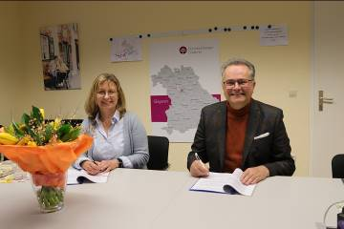
Martina Volkamer (links), Inhaberin der Hauskrankenpflege Martina Volkamer und Karl Schulz (rechts), Vorstand Dienste der Rummelsberger Diakonie freuten sich über den Vertragsabschluss. Foto: Stefanie Dörr
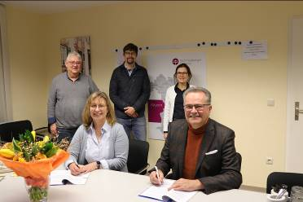
Gute Stimmung bei der Vertragsunterzeichnung: Martina (vorne links) und Roland Volkamer (hinten links), Karl Schulz (vorne rechts), Vorstand Dienste, Diakonin Christine Meyer (hinten rechts, Leiterin Ambulante Dienste und Dominik Opitz (hinten Mitte), Leiter Finanzen bei der RDA sind zuversichtlich, dass die Übernahme des ambulanten Pflegedienstes in Seukendorf für alle Beteiligten reibungslos verlaufen wird. Foto: Stefanie Dörr
(druckfähige Fotos finden Sie auf rummelsberger-diakonie.de/presse)

